Рекомендации педагога–психолога для дистанционного обучения (подготовительная группа)
Тема недели «Человек. Части тела и лица»

Задание 1.
Выполните совместно с ребенком упражнение «Ухо – нос – хлопок». На начальном этапе можно выполнять упражнение перед зеркалом.

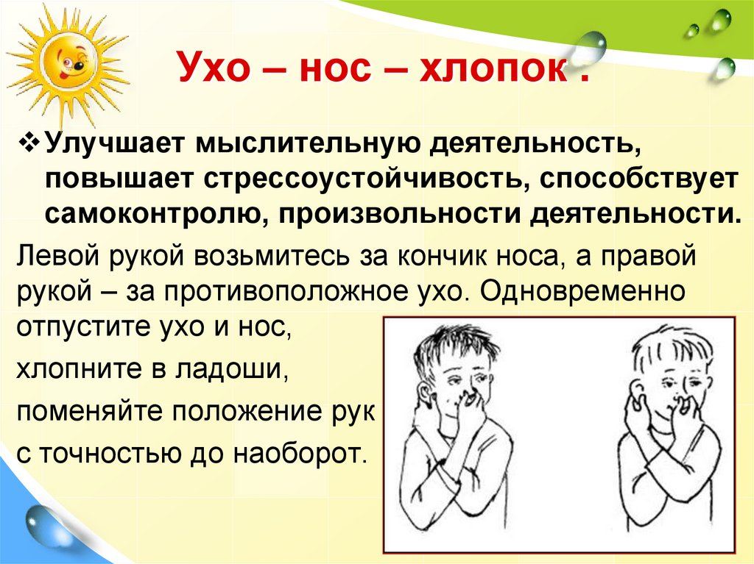

Задание 2.
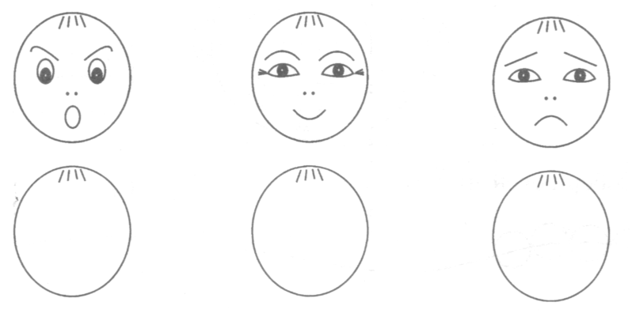
Предложите ребенку дорисовать выражение лица по образцу, назвать изображенные эмоции, изобразить эмоции при помощи мимики перед зеркалом.

Задание 3.
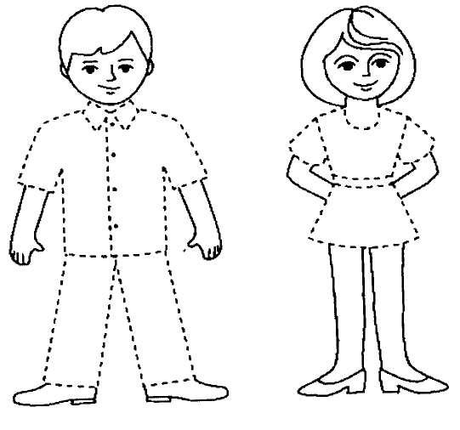
Попросите ребенка обвести изображения людей простым карандашом по контуру и раскрасить

Задание 4.
С целью снятия эмоционального и мышечного напряжения предложите ребенку поиграть в игру “Ласковые лапки”
Взрослый подбирает 6—7 мелких предметов различной фактуры: кусочек меха, кисточку, стеклянный флакон, бусы, вату и т.д. Все это выкладывается на стол. Ребенку предлагается оголить руку по локоть; взрослый объясняет, что по руке будет ходить “зверек” и касаться ласковыми лапками. Надо с закрытыми глазами угадать, какой “зверек” прикасался к руке — отгадать предмет. Прикосновения должны быть поглаживающими, приятными.
Вариант игры: “зверек” будет прикасаться к щеке, колену, ладони. Можно поменяться с ребенком местами. В игре могут участвовать все члены семьи.

